#DíaDeLaMadre

Día de la Madre:

Indumentaria, el regalo con más aceptación

Ciudad de Buenos Aires, 11 de octubre de 2016.- El 31% de las mujeres declara que para el Día de la Madre le gustaría recibir como regalo ropa, zapatos o una cartera, mientras que la segunda opción es un viaje con el 24% de las respuestas, según se desprende de la Encuesta Relámpago LinkQ, que realizó Kantar Worldpanel.
Así, las opciones de indumentaria y la de un viaje agrupan a más de la mitad de las respuestas y muestran un crecimiento respecto al año pasado donde representaban el 28% y 21% respectivamente.
En tercer lugar aparece la opción un celular o tablet con el 14% de las respuestas, valor por debajo del 18% alcanzado el año pasado.

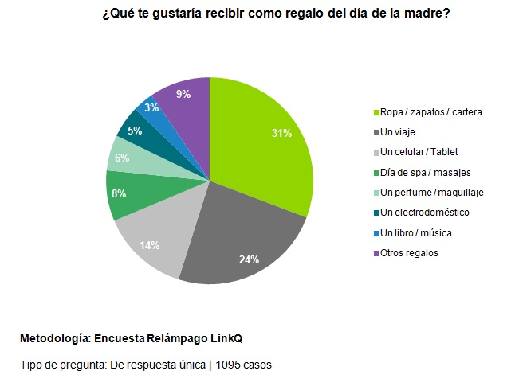

Metodología: Encuesta Relámpago LinkQ
Tipo de pregunta: De respuesta única | 1095 casos

Sobre Kantar Worldpanel
Kantar Worldpanel es el líder mundial en conocimientos sobre el consumidor e insights basados en paneles de consumidores continuos.
Gracias a la combinación de control, conocimiento del mercado, análisis avanzados y soluciones a medida, Kantar Worldpanel inspira decisiones exitosas para fabricantes, marcas, distribuidores, analistas de mercado y organizaciones gubernamentales en todo el mundo.
Con más de 60 años de experiencia, un equipo de 3500 personas y servicios cubriendo 60 países de manera directa o mediante nuestros socios, Kantar Worldpanel convierte el comportamiento de compra en ventaja competitiva en diversos sectores como consumo masivo, moda, bebés, telecomunicaciones y entretenimiento entre muchos otros.
En Latinoamérica, somos el número uno con presencia en hogares de 15 países desde México hasta Argentina.
Para más información, por favor visite: http://www.kantarworldpanel.com/ar
Twitter LinkedIn

